2024年秋季八年级期末教学质量检测试卷
……○…………外…………○…………装…………○…………订…………○…………线…………○…………

【物理】
姓名：__________ 班级：__________ 考号：__________
题号 | 一 | 二 | 三 | 四 | 五 | 总分
评分
一、选择题
1．加油站都有这样的提示：“禁止抽烟”、“请熄火”、“请不要使用手机”等．这样是为了防止火花点燃汽油引起火灾，因为常温下汽油容易（ B ）
A．液化 B．汽化 C．凝华 D．升华
2．对下列现象的成因及吸、放热解释正确的是（ A ）
A．早春，河中的冰逐渐消融﹣﹣熔化吸热
B．盛夏，剥开包装纸后冰棒会冒“白气”﹣﹣汽化吸热
C．深秋，清晨的雾在太阳出来后散去﹣﹣液化放热
D．严冬，玻璃窗内壁结了一层冰花﹣﹣凝固放热
3．下列物质中是晶体的一组是（ A ）
A．萘、雪花、食盐 B．铁、玻璃、水晶
C．松香、蜡、沥青 D．沥青、海波、水
4．下列关于物质的熔化和凝固的说法中正确的是（ B ）
A．各种固体都有一定的熔点，不同的固体熔点不同
B．晶体熔化的温度叫熔点，不同的晶体熔点不同
C．同种晶体的熔点高于它的凝固点
D．晶体熔化过程要吸热，且温度不断升高
5．下列物态变化现象中，属于凝华现象的是（ D ）
A．春天，墙壁上会“流汗” B．夏天，地上洒的水一会儿变干了
C．秋天，花叶上晶莹的露珠 D．冬天，树枝上结的雾凇
6．所示的四种现象中，属于升华的是（ A ）
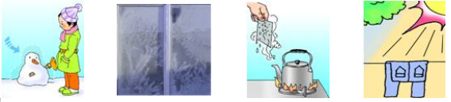

A． 雪人没有融化去变小了 B． 冬天，窗上结了冰花
C． 烧开的水，水壶嘴冒了白汽 D．晒衣服
7．下列事例中，能用光的直线传播解释的是（ B ）
A．在河岸边，看到河水“变浅了”
B．阳光下，树在地面上会形成“影子”
C．雨过天晴后，天空出现的彩虹
D．人站在湖边，能看到自己在水中的“倒影”
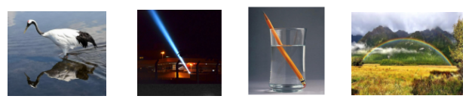
8．在下图所示的四个情景中，属于光的直线传播形成的是（ B ）

A．丹顶鹤在水中的倒影 B．射灯射出的光柱
C．铅笔在水面处“折断” D．雨后的彩虹
9．光污染已成为21世纪人们十分关注的问题．据测定，室内洁白、光滑的墙壁能将射到墙上的太阳光的80%反射，长时间再这样刺眼的环境中会感到很不舒服．如果将墙壁表面做成凹凸不平，其作用之一可以使射到墙上的太阳光变成散射光，减少污染，这一实例利用的原理是（ C ）
A．光的直线传播 B．光的镜面反射 C．光的漫反射 D．光的折射
10．雨后晴朗的夜晚为了不踩到地面的积水，下列判断中正确的是（ A ）
A．迎着月光走，地上发亮处是水；背着月光走，地上暗处是水
B．迎着月光走，地上暗处是水；背着月光走，地上发亮处是水
C．无论迎着月光走还是背着月光走，地上发亮处都应是水
D．无论迎着月光走还是背着月光走，地上暗处都应是水
11．当光从一种介质射向另一种介质时，下列说法中正确的是（ D ）
A．一定会发生偏折
B．发生折射时，折射角一定小于入射角
C．反射和折射不会同时发生
D．只要光进入另一种介质，速度就一定改变
12．戴蓝色镜片的人看红色的纸，看到的颜色是（ C ）
A．红色 B．蓝色 C．黑色 D．白色

二、多选题
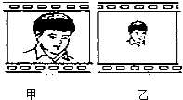
13．小青和小山用焦距相等的相同相机对远处的同学进行拍照，洗出的底片分别为如图中甲和乙所示则（ BCD ）

A．小山离被拍同学的距离近
B．小青离被拍同学的距离近
C．小青要使底片上的像与小山的一样大，小青移动位置后，镜头要往后缩
D．小山要使底片上的像与小青的一样大，小山移动位置后，镜头要往前伸
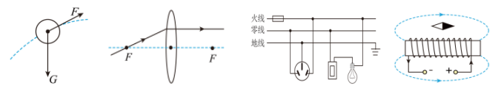
14．如图所示的四幅图中描述及相关作图正确的是（ BD ）

A．投出去的篮球所受的力 B．通过凸透镜的光线
C．生活用电插座、开关与灯的连接电路 D．电流与磁感应线的方向
15．下列有关光的现象中，说法错误的是（ BCD ）
A．彩色电视机的彩色是用红、绿、蓝三种色光按不同的比例混合得到的
B．人们在湖边看到“白云”在水中飘动是由光的折射形成的
C．漫反射中有些光线不遵循光的反射定律
D．只有镜面反射光路才具有可逆性
16．下列关于光现象的说法中，正确的是（ BC ）
A．光与镜面成30°角射到平面镜上时，其反射角为30°
B．验钞机是利用紫外线使钞票上的荧光物质发光从而辨别其真伪的
C．“坐井观天，所见甚小”是光直线传播的结果
D．雨过天晴天空会出现彩虹，它是由光的反射形成的

三、填空题
17．在中考考场里，开考前监考老师正在强调考试要求．
（1）监考老师的声音是由声带的 振动 产生的，是通过 空气 传播传入考生耳中的，考生能分辨出两位老师的声音是因为他们各自的 音色 不同．
（2）考试期间，考点周边禁止鸣笛、禁止附近工地开工，这种措施属于在 声源 处减弱噪声．
18．汽油机在“吸气”、“压缩”、“做功”、“排气”的四个冲程中，将内能转化为机械能的是 做功 冲程．
19．一个2.5L的瓶子里正好可以装满2kg食用调和油，若用去了他的后，所剩下油的质量是 1.33 kg，密度是 0.8×10³ kg/m³．
20．和大多数物质一样，汽油也有热胀冷缩的性质，随着气温的上升，汽油密度会 变小 （选填“变大”或“变小”），受此因素影响，在每吨汽油价格不变的情况下，每升（每立方分米）汽油的价格会 下调 （选填“上调”或“下调”）．
21．物理学中，把物体所含物质的多少叫做 质量 ，通常用字母 m 表示．
22．在下列的数据后面填上适当的单位：
（1）成人的质量大约为60 kg ；
（2）一只鸡蛋的质量约为60 g ．

四、实验题
23．用天平和量筒测定矿石的密度．把矿石放在调节好的托盘天平的左盘中，当天平平衡时，右盘中的砝码以及游码在标尺上的位置如图1所示，矿石的质量是 52.8 g；矿石放入量筒前后，量筒中水面位置如图2所示，矿石的体积是 20 cm³，矿石密度是 2.64×10³ kg/m³．
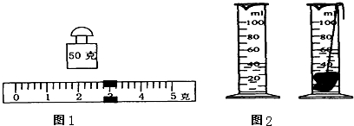

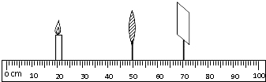
24．小明利用如图所示的装置对眼睛的成像原理进行探究，凸透镜的焦距f=10cm．

（1）实验前，必须将烛焰、凸透镜、光屏三者的中心调整到 同一高度 上．
（2）图中的凸透镜相当于眼睛的晶状体，光屏相当于眼睛的 视网膜 ．此时应将光屏向 左 移动，光屏上才可接收到一个清晰的倒立、缩小的实像．
（3）若进一步探究远视眼的成因，小明应更换一个焦距 更大 （选填“更大”或“更小”）的凸透镜进行对比实验分析．
（4）实验完毕，小明想继续探究平面镜成像的规律，他应将光具座上的凸透镜换成 透明玻璃板 ，光屏换成 与实验中完全相同的蜡烛 ．
25．在“探究﹣凸透镜成像规律”的实验中：
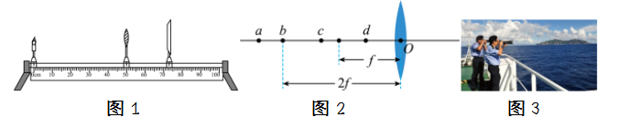

（1）如图1所示，调节烛焰、 凸透镜 中心和光屏中心，使之在一条与光具座平行的直线上；
（2）试验时，蜡烛随着燃烧而变短，光屏上的像向 上 （选填“上”或“下”）移动；
（3）点燃的蜡烛分别放在a、b、c、d四个不同位置，如图2所示，其中蜡烛放在 a 处所得到的实像最小；放在 d 处得到的正立的虚像；在 d 处的成像规律是放大镜的原理；
（4）照相机的镜头相当于一个凸透镜，如图3是我国海监人员正在用一台可变焦距的相机拍摄钓鱼岛，如果要让像更大一些，镜头焦距应该调得 较大 （选填“较大”或“较小”）．

五、计算题
26．甲乙两种材料，其质量随体积变化的图象如图．
（1）甲乙两种材料的密度各是多少？
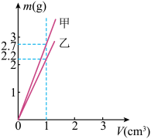

由图知，体积为1cm³的甲的质量为2.7g，
ρ_{甲}=m_{甲}/v_{甲}=2.7g/1cm³=2.7g/cm³；
体积为1cm³的乙的质量为2.2g，
ρ_{乙}=m_{乙}/v_{乙}=2.2g/1cm³=2.2g/cm³；
答：甲两种材料的密度是2.7g/cm³，乙两种材料的密度是2.7 g/cm³；
（2）用甲种材料54g制作某零件，如换用乙种材料制作同种零件，零件的质量将减小多少？
用甲种材料54g制作某零件，如换用乙种材，体积不变，
则：m′_{甲}/ρ_{甲}=m′_{乙}/ρ_{乙}
即：54g/2.7g/cm³=m′_{乙}/2.2g/cm³
解得：
m_{乙}′=44g，
零件的质量将减小：
△m=54g﹣44g=10g．
答：零件的质量将减小10g．

27．己知铝的密度为2.7×10³kg/m³，小明的父亲外出时买了一个用铝材料制造的艺术品球，用天平测得球的质量是594g，体积为300cm³．请你帮助完成下列问题：
（1）判断此球是否为实心的．
V_{实心}=m/ρ铝=594g/2.7g/cm³=220cm³＜300cm³，
∵V_{实心}＜V_{实际}，
∴此球是空心的．
（2）若是空心的，则空心部分的体积为多少cm³？
V_{空心}=V_{实际}﹣V_{实心}=300cm³﹣220cm³=80cm³．
答：空心部分的体积为80cm³．
（3）若在空心部分注满水，则注入水的质量为多少？
V_{空心}=V_{水}=80cm³，
m_{水}=ρ_{水}V_{水}=1g/cm³×80cm³=80g．
答：在空心部分注满水，则注入水的质量为80g．

